|  |  |  |
| --- | --- | --- |
| Simetriak: 1. saioa | Ikasgaia | Talde guzientzat |

Urdinez dena ikasleek kopia dezakete, irudiak fotokopiatuak eman daitezke, baita hiztegia ere. Simetria zentralaren irudian, kalko-paper bat utz daiteke arrainarekin, itzuli-erdia erakusteko.

1. **Zuzen batekiko bi figura simetriko ezagutzea (6. mailakoa berraktibatuz, ardatz-simetria)**

Definizioa: Bi figura (d) **zuzen** batekiko simetrikoak dira, zuzen horretan plegatzean irudiak gainezartzen badira.

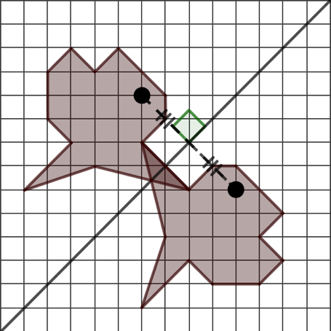

(d)

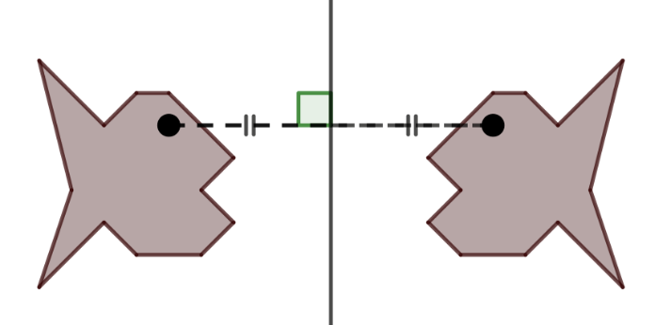

(F )

(d)

(F )

(F’ )

(F’ )

Hiztegia: Erraten da:

* (F ) eta (F') figurak (d) zuzenarekiko simetrikoak direla.
* (F') figura (F )-ren irudia dela, (d) ardatzarekiko simetriaren bidez.
* (d) zuzenari simetria-ardatza deitzen zaio.
* Puntua eta bere irudia muturtzat dituen segmentuaren erdibitzailea (d) zuzena da.

1. **Puntu batekiko bi figura simetriko ezagutzea (simetria zentrala)**

Definizioa: Bi figura **puntu** batekiko simetrikoak dira, puntu horrekiko itzuli-erdia eginez elkar gainezartzen badira.

Adibidea: (F ) eta (F') bi figura hauek O puntuarekiko simetrikoak dira.

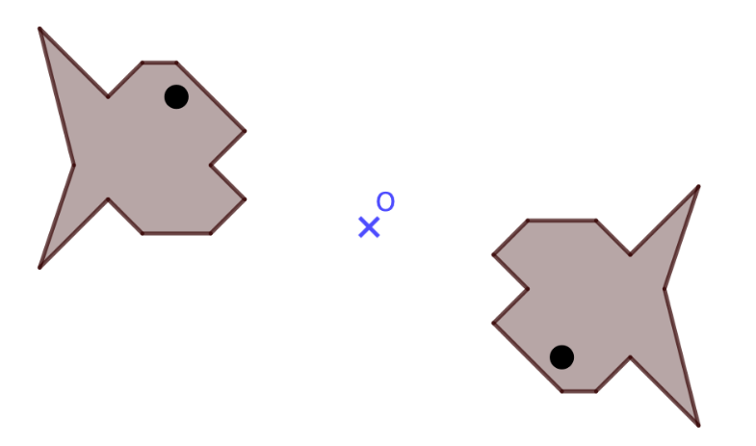

Kalko papera eta konpasaren punta erabiliz, ikusten da (F) arrainak itzuli-erdia egiten duela (F’) arrainarekin bat egiteko.

(F )

(F’ )

Hiztegia: Erraten da:

* (F ) eta (F') figurak O puntuarekiko simetrikoak direla.
* (F') figura (F )-ren irudia dela, O zentroko simetriaren bidez
* O puntuari simetria-zentroa deitzen zaio.

|  |  |  |
| --- | --- | --- |
| Simetriak: 2. saioa | Ikasgaia | Talde guzientzat |

Kaierean idaztekoa jardueraren B zatia egin eta gero.

1. **Puntu baten simetrikoa puntu batekiko**

Definizioa: M' puntua O puntuarekiko M-ren simetrikoa izateak erran nahi du O puntua [MM'] segmentuaren erdigunea dela.

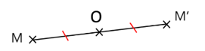

Kasu berezia: O zentroaren simetrikoa O puntua bera da.

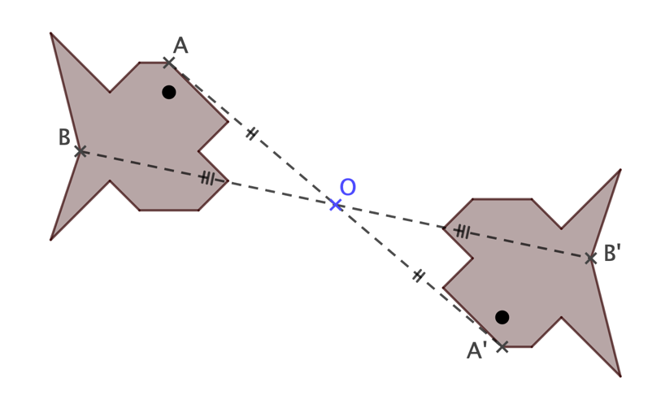Adibidea: